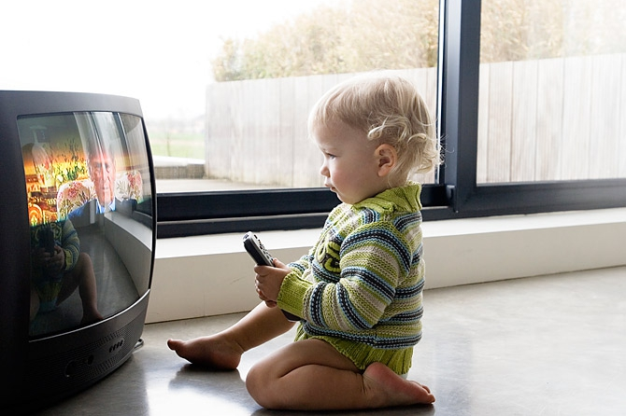
В наши дни телевизор, компьютер прочно вошли в жизнь малышей. Экран телевизора заменяет бабушкины сказки, мамины колыбельные, разговоры с отцом ... экран становится главным воспитателем ребенка.
Однако это, казалось бы, безопасное занятие может повлечь за собой весьма печальные последствия не только для здоровья ребенка, но и для его психического развития.
Как проводит время дома ваш ребенок? Утром просыпается от маминого поцелуя или очередной порции мультсериалов? Как часто мы поем детям колыбельные перед сном, или их укладывают телепередачи? Что мы читаем нашим детям и читаем ли? Сколько времени проводят наши дети за компьютером и во что они играют?
По данным ЮНЕСКО, около 95% современных детей дошкольного возраста смотрят на экран 28 часов в неделю (в среднем - 4 часа в день; по будням – меньше, в выходные – больше, что имеет отрицательные последствия для здоровья).
Во-первых, ухудшается зрение, нарушается осанка, организм испытывает дефицит движений.
Во-вторых, происходят изменения в психическом здоровье:
- Отставание в развитии речи. С телевизором невозможно вести диалог. Чтобы ребенок заговорил, речь должна быть включена в его конкретные практические действия, реальные впечатления, а главное – в общение с взрослыми. А с экраном не нужно живого общения: вопросов, ответов.
- Ухудшение мышления, так называемой внутренней речи. А ведь именно во внутренней речи совершается не только мышление, но и воображение, и переживание, и любое представление, - словом все, что составляет внутренний мир человека, его душевную жизнь.
- Неспособность к самоуглублению, концентрации на коллективном занятии, отсутствие заинтересованности делом. Появилось новое заболевание - дефицит концентрации внимания. Это заболевание особенно ярко проявляется в процессе обучения и характеризуется гиперактивностью, ситуативностью, рассеянностью.
- Трудное восприятие информации на слух. Дети не могут удерживать предыдущую фразу и связывать отдельные представления. Слышимая речь не вызывает у них каких-либо образов и устойчивых впечатлений, поэтому им трудно, неинтересно и скучно читать.
- Резкое снижение фантазии и творческой активности. Дети теряют способность и желание чем-либо занять себя. Они не прилагают усилий для изобретения новых игр, сочинения сказок, создания собственного воображаемого мира, поэтому им скучно рисовать, конструировать, придумывать новые сюжеты.
- Обеднение общения со сверстниками. Ребенок сидит один у экрана, а на общение с другими детьми нет ни желания, ни времени. Куда легче нажать на кнопку и ждать готовых развлечений.
- Повышение жестокости и агрессивности. Жестокость и агрессия становятся чем-то обыденным, привычным, стирается ощущение порога дозволенности. При этом дети не отдают себе отчета в собственных действиях и не предвидят их последствий.
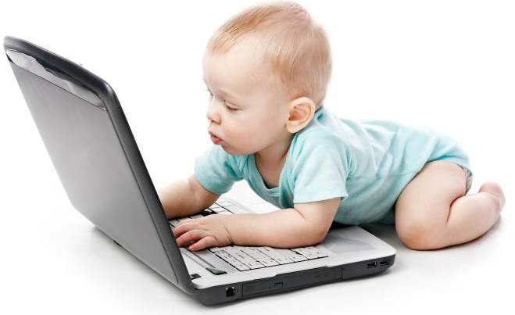
Детский возраст — период наиболее интенсивного становления внутреннего мира, формирования личности. Наверстать упущенное в этом возрасте практически невозможно. 6-7 лет - зарождение фундаментальных способностей человека. Поменять фундамент, когда здание построено уже нельзя. Следовательно, ранний возраст является наиболее ответственным — он определяет дальнейшее развитие человека.
Полноценное человеческое развитие ребенка возможно только в интенсивном и непрерывном общении с близкими взрослыми. Никакие технические средства не способны заменить живого человека, не могут открыть культурный смысл окружающих вещей.
Передача родительских прав экрану имеет примерно то- же влияние на ребенка, как и полное его игнорирование.
Но нельзя забывать и о том, что мы живем сейчас в век информационных технологий. Компьютерные классы есть уже во всех школах. Информатика стала привычным учебным предметом. Компьютеры используют и в работе с детьми дошкольного возраста.
Невозможно и совсем ограничить просмотр телевизора и компьютерные игры в семье. Да и вряд ли это нужно. Надо только иметь в виду, что детям трудно соблюдать меру в игре или при просмотре телевизора. Процессы саморегуляции у них еще недостаточно сформированы, а значит им трудно ограничивать время игры на компьютере, вовремя делать перерывы. Поэтому вы, родители, должны внимательно выбирать передачи и мультфильмы для просмотра своих детей, ограничивать их по времени. При этом очень важно своими комментариями помогать малышам в осмыслении происходящих на экране событий.
Сохраним ли мы детство для наших детей – безопасное, радостное, очаровывающее сказкой и добрыми играми, таящее в себе удивительный мир открытий и приключений? Или же опустим его в бездну информационного хаоса? Решать только нам, взрослым.
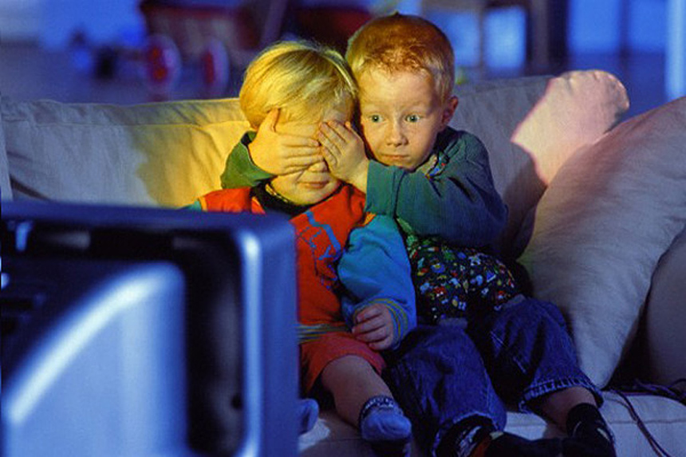

Используемая литература:
- http://www.supermamy.ru/supermom/childrearing/pedagogics/komp/
- Для подготовки данной работы были использованы материалы с сайтаhttp://mvestnik.istu.irk.ru/

